Министерство науки и высшего образования Российской Федерации
ФГБОУ ВО «Кубанский государственный технологический университет»
(ФГБОУ ВО «КубГТУ»)

Институт компьютерных систем и информационной безопасности
Кафедра информационных систем и программирования
Отчет по лабораторной работе №9.
Тема работы: «Автоматизация создания тестовых двойников (Test Doubles)»
Наименование дисциплины: «Тестирование и отладка программного обеспечения».

Подготовил:
Студент группы 23-КБ-ПИ1
Худяков Д. Р.
Проверил:
Волик А. Г.

Краснодар
2025
1 Цель работы
Изучить подход к автоматизации создания тестовых двойников (test doubles) при помощи библиотеки NSubstitute.
2 Задание
1) На основе класса из предыдущей лабораторной работы (вариант задания оставить прежним) создать тестирующий проект, создающий тестовых двойников при помощи NSubstitute
2) Протестировать класс.
3) Оформить отчёт.
Ход работы
- 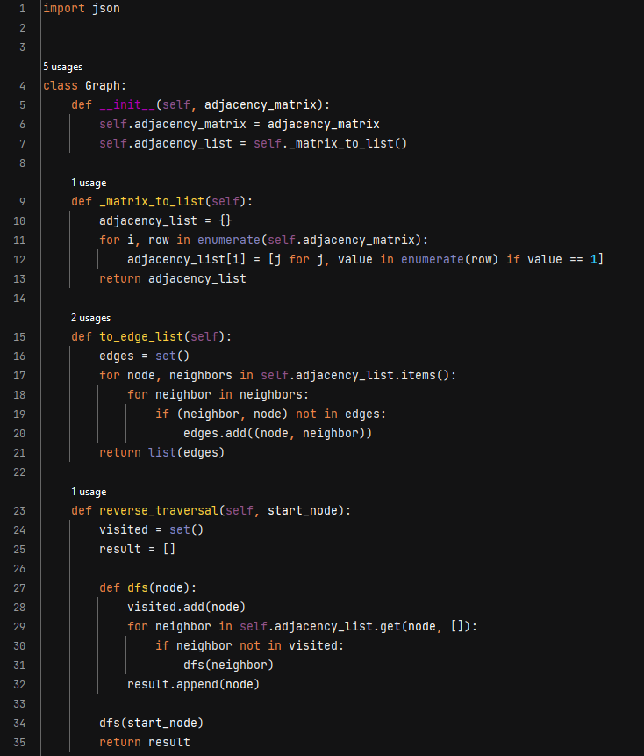
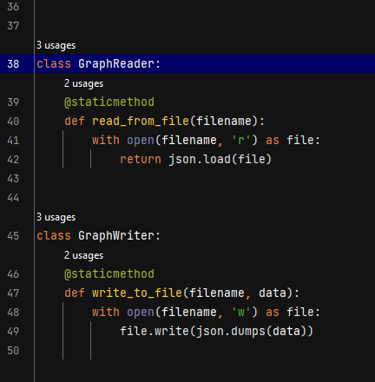
- 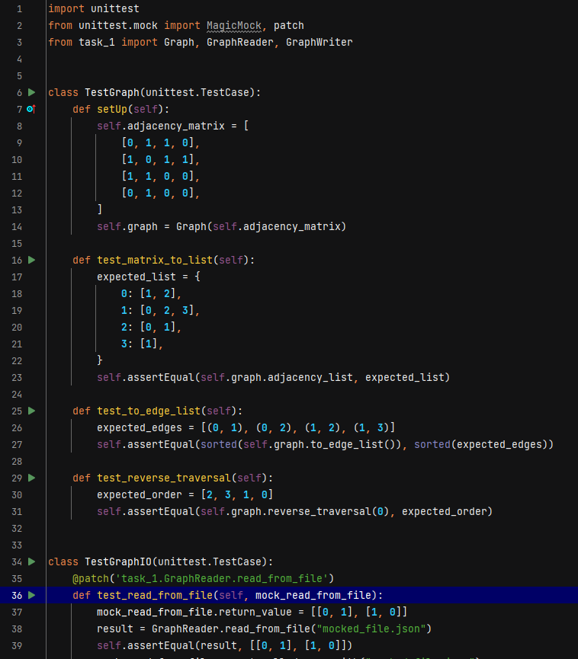
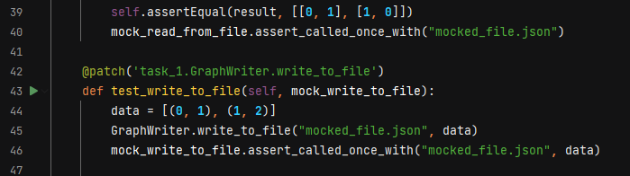
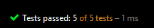
Контрольные вопросы
1) Что такое Isolation Framework?
Isolation Framework — это инструмент для создания тестовых двойников (mock, stub, fake, spy, dummy) во время модульного тестирования. Он позволяет изолировать тестируемый класс от зависимостей и проверить поведение методов или взаимодействие между объектами, не используя реальные реализации.

2) Какие виды mock-объекты поддерживает NSubstitute?
NSubstitute поддерживает следующие виды тестовых двойников:
- Stub — для подмены реального поведения и возврата предопределённых значений.
- Mock — для проверки вызовов методов и взаимодействий.
- Fake — для упрощенной имитации реальной зависимости.
- Dummy — для создания объектов-заполнителей, которые не используются в тестах, но нужны для сигнатуры методов.

3) В чем отличие основных видов?
- Stub: возвращает заранее определенные значения. Не проверяет вызовы.
- Mock: следит за вызовами методов и их параметрами, может быть использован для проверки.
- Fake: упрощенная реализация объекта (например, легковесная база данных).
- Dummy: используется только для передачи в сигнатуры методов, без выполнения каких-либо действий.

4) Как создать mock-объект?
from unittest.mock import Mock
mock_object = Mock()
5) Как настроить возвращаемые значения для метода mock-объекта?
Для настройки возвращаемого значения используется атрибут return_value:
mock_object.some_method.return_value = "Hello"
Теперь, если вызвать mock_object.some_method(), будет возвращено "Hello".
6) Как указать множество возвращаемых значений для метода mock-объекта?
Чтобы метод возвращал несколько значений по очереди, используется атрибут side_effect:
mock_object.some_method.side_effect = ["First", "Second", "Third"]
Каждый вызов mock_object.some_method() вернет следующее значение из списка:
print(mock_object.some_method()) # "First"
print(mock_object.some_method()) # "Second"
print(mock_object.some_method()) # "Third"

7) Как проверить, что метод был вызван с определёнными параметрами?
Вызовы методов можно проверить с помощью assert_called_with():
mock_object.some_method("argument")
mock_object.some_method.assert_called_with("argument")
Для проверки всех вызовов можно использовать assert_has_calls():
from unittest.mock import call

mock_object.some_method("arg1")
mock_object.some_method("arg2")
mock_object.some_method.assert_has_calls([call("arg1"), call("arg2")])

8) Как проверить, что метод не был вызван?
mock_object.some_method.assert_not_called()
9) Как указать, что метод должен вернуть исключение?
mock_object.some_method.side_effect = ValueError("Ошибка")
10) Как настроить возвращаемые значения для свойства mock-объекта?
Для настройки значения свойства используется PropertyMock или можно просто установить значение атрибуту:
from unittest.mock import PropertyMock

type(mock_object).some_property = PropertyMock(return_value="MockValue")

